Сабақтың тақырыбы: Графикалық объектілерді және көркем жазуларды кірістіру
Сабақтың мақсаты:
Білімділік: Оқушыларға WORD мәтіндік процессорында графикалық объектілермен,формулалар редакторымен және автофигуралармен жұмыс істеуді, оларды пайдаланып мәтінге әртүрлі әсемдеулер жүргізуді үйрету;
Дамытушылық: Оқушылардың білім, білік, дағдысын қалыптастыру, ой-өрісін дамыту. Компьютерде жұмыс істеу дағдысын қалыптастыру пәнге деген қызығушылығын арттыру.
Тәрбиелілік: Оқушыларды жан – жақты болуға өздігімен жұмыс істеуге, сабақта техникалық қауіпсіздікті сақтай отырып жұмыс істеуге тәрбиелеу
Сабақтың түрі: Жаңа материалды түсіндіру
Сабақтың тәсілі: Практикалық элементтері бар түсіндіру, көрсету , сұрақ - жауап
Сабақта қолданылатын көрнекті құралдар: компьютер, оқулық, суреттер, слайд, практикум
Сабақтың өту барысы:
І. Ұйымдастыру кезеңі.
Оқшылармен сәлемдесу, толықтыру, кітап дәптерлерін ретке келтіру және назарын сабаққа аудару
ІІ. Үй тапсырмасын тексеру
- Microsoft Word редакторы қандай редактор? Оны қалай іске қосамыз?
- Беттің жиегіне рамка қою үшін не істейміз?
- Нөмірленген және маркерленген тізімді қалай құрамыз?
- Бетке нөмір қою үшін қандай команданы орындаймыз?
- Бетті колонкаларға бөлу қандай команданың көмегімен жүзеге асырылады?
- Қатараралық интервал (междустрочный) қалай қойылады?
- Мәтінге кесте түсірудің қанша жолы бар? Қандай?
- Кестеге баған немесе қатар қосу үшін қандай әрекеттерді орындаймыз?
- Кестенің ұяшықтарын біріктіру үшін не істеуге болады?
Жауаптары:
1. Microsoft Word редакторы мәтіндік редактор. Оны іске қосу үшін Пуск⇒ Программы ⇒Microsoft Word командасын орындаймыз.
2. Беттің жиегіне рамка қою үшін Формат⇒ Границы и заливка командасын орындап Страница ішкі бетінен рамка түрлерін таңдап аламыз да, ОК батырмасын басамыз.
3. Нөмірленген және маркерленген тізім құру үшін Формат⇒ Список командасын орындап, нөмір түрлерін (мысалы, жай цифр ма(1,2,3...), рим цифры ма (I, II, III…) әлде әріппен нөмірлеу ме(а,б,с, т.б.)) және маркер түрлдерін таңдаймыз.
4. Бетке нөмір қою үшін Вставка⇒ Номера страниц командасын орындап, ашылған терезеден параметрлерді таңдаймыз. Параметрлерге нөмір қай жерге қойылады, беттің жоғарғы немесе төменгі жағына, ортасына немесе сол жағына және қай беттен басталатыны жатады.
5. Бетті колонкаларға бөлу үшін Формат⇒Колонки командасы орындалады да, ашылған терезеден колонканың саны таңдалады.
6. Қатараралық интервалды қою үшін Формат⇒ Абзац командасы орындалып, ашылған терезенің междустрочный өрісінде параметрлерді өзгертеміз.Қатараралық интервалдың бірлік, бір жарым, екілік, минимум немесе дәл деген түрлерінің бірі таңдалады.
7. Мәтінге кесте түсірудің 3 түрі бар. Олар: 1) Таблица – Добавиь таблицу; 2) Таблица – Нарисовать таблицу; 3)Құрал-саймандар тақтасындағы таблица белгісінде тышқанды шерту арқылы таңдау.
8. Кестеге баған немесе қатар қосу үшін кестенің соңғы қатарына курсорды қойып, Таблица – Добавить – строки (Таблица – Добавить – столбцы) командасын орындаймыз.
9. Кестенің ұяшықтарын біріктіру үшін керекті ұяшықтарды белгілеп алып, Таблица – Объединить ячейки командасын орындаймыз немесе белгіленген ұяшықтарды Нарисовать таблицу жолындағы Өшіргішпен өшіреміз.
ІІІ. Білімді тексеру
1. Enter пернесінің қызметі
а) әріптер арасына таңбалар қояды
б) курсордың алдындағы таңбаны өшіреді
в) курсорды келесі жолға көшіреді
с) курсордың артындағы таңбаны өшіреді
д) курсор тұрған таңбаны солға қарай жылжытады
2. Егер текст белгіленіп тұрған кезде теру жұмысы орындалса қандай өзгеріс болады?
а) белгіленген текст форматталады
б) белгілеген текст оңға қарай жылжиды
в) белгіленген текст солға қарай жылжиды
с) белгіленген текст өшіріліп, оның үстіне жаңа текст жазылады
д) текст белгіленіп тұрғанда теру жұмысын орындау мүмкін емес
3. Тексті колонкаларға бөлу қалай орындалады? (қате жауабын көрсет)
а) Колонки батырмасын басу арқылы
б) Формат – Колонки командасын орындау арқылы
в) Тексті белгілеп, тышқанның оң жағын басып, Колонки командасын орындау арқылы
4. Құжат беттерін нөмірлеу қалай орындалады?
а) Вставка – Номера страницы
б) Файл – Параметры страницы командасын орындау керек
в) Формат – Старницы командасын орындау арқылы
5. Кесте қосу әрекеті қалай орындалады? (қате жауабын көрсет)
а) Таблица- Добавить таблицу командасын орындау арқылы
б) Таблица –Нарисовать таблицу арқылы
в) Тышқанның оң жағын басып, Добавить таблицу командасын орындау арқылы
6. Бірнеше ұяшықтарды біріктіру үшін...(қате жауабын көрсет)
а) Ұяшықтарды белгілеп, Объединить ячейки командасын орындау арқылы
б) керек емес сызықтарды өшіргішпен өшіру керек
в) керек емес ұяшықтарды белгілеп, Таблица – Удалить ячейки командасын орындау арқылы
1 | 2 | 3 | 4 | 5 | 6
В | Б | В | А | Б | В
ІV.Сабақтың мақсатымен оқушыларды таныстыру
V. Жаңа тақырыпты түсіндіру
Word мәтіндік редакторы мәтінге формулалар енгізуге мүмкіндік береді. Мәтіндік құжатқа формулалық өрнектерді енгізу үшін Misrosoft Equation 3.0. формулалар редакторы берілген. Қойылған объектілерді құжат өрісінде өңдеуге болады.
Формулалар редакторын қолдану арқылы мына әрекеттерді орындауға болады:
- Математикалық символдарды және операторларды, бөлшектерді, интегралдарды, түбірлерді, матрицаларды және т.б. енгізуге болады.
- Формуланың әр түрлі элементтері үшін пішімін, орналасуын және мөлшерін таңдауға болады.
Формулалар редакторының артықшылығы экрандық кескіннің құжатты басуға жібергенде нақты бейнеленуі болып табылады.
Формулалар редауторын іске қосу және баптау.
Формулалар редакторын іске қосу үшін Вставка ⇒ Объект командасы қызмет атқарады. Вставка объекта диалогтық терезесінен Miсrosoft Equation 3.0. пунктін таңдағанда Формула басқару панелі ашылады.

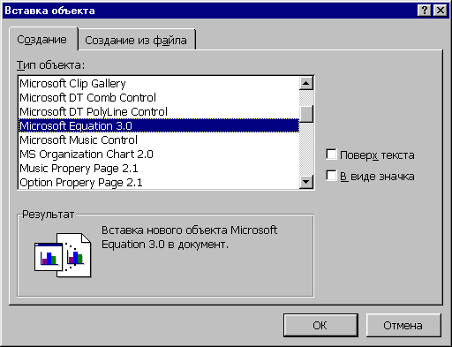
Поверх текста
өрісінде жалауша тұру керек
Сурет.1. Вставка объекта диалогтық терезесі.
Осыдан кейін мәтіндік процессордың меню жолын формулалар редакторының менюі алмастырады.
Формулалар редакторын пайдаланудың алдында оны баптап алу керек. Баптау формулаға кіретін ір түрлі элементер үшін қаріп тағайындаудан тұрады. Ол Стиль ⇒ Определить командасы арқылы ашылатын Стили диалогтық терезесі арқылы орындалады. Бұл баптау міндетті түрде орындалуы қажет, бұл бапталу орындалмаса, формулалар редакторы жұмыс істемейді, оны біра-ақ рет тағайынадау қажет.
Қосымша формулалар редакторындағы баптаулар Интервал (Формат – Интер-вал) диалогтық терезеде орындалады. Мұндағы көптеген баптау құралдары, формуланың әр түрлі элементтерінің мөлшерін тағайындау үшін берілген.
Формулалар редакторының құралдар қатары екі қатар батырмалардан тұрады.
Төменгі қатар батырмалары символдар енгізу үшін қажетті өрістерден тұратын өзіндік үлгілер құрады, мысалы, кәдімгі бөлшектерді енгізу үшін екі өрістен тұратын: алымы және бөлімі үшін қажетті үлгіні таңдау қажет.
Формулалар редакторы менюі

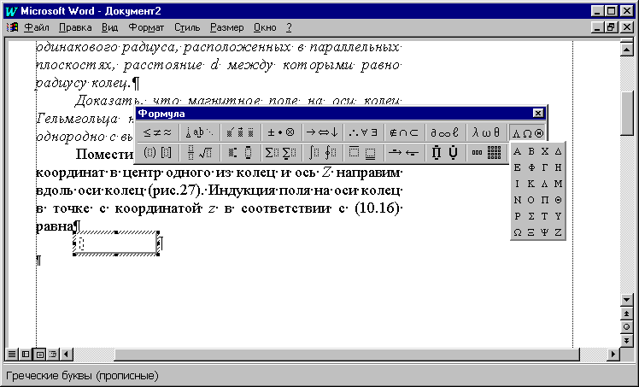
инструменттер панелі
Ашық тізім шаблоны
Область объекта-формулы
Сурет.2. Формулалар редакторы қосылып тұрған Word терезесі.
Word-тың графикалық мүмкіндіктері.
Мәтіндік құжат кескіндер, фотосуреттер, сызбалар, диаграммалар т.б. сияқты графикалық элементтерден тұратын болса онда әрқашан тартымды көрінеді.
Word редакторымен жұмыс жасау барысында әр түрлі иллюстрацияларды өзіндік бағдарламаларда құрылған кескіндерден бастап, сканерленген сандық фото-суреттерге дейін қолдануға болады. Сонымен қатар Word топтамасына кіретін дайын кескіндерді де қолдануға болады.
Paint-тағы өздеріңнің суреттеріңді немесе суреттер кітапханасындағы дайын суреттерді қоюды 8-класта толығымен қарастырған болатынбыз, сондықтан сендер алмасу буфері көмегімен көшіру командалары арқылы бұл әрекеттерді орындай аласыңдар.
Бұл бөлімде графикалық объектілермен орындалатын қосымша мүмкіндіктерін қарастырамыз.
Мәтіндік құжатқа графикалық кескіндерді қою.
Мәтіндік құжатқа суреттер кітапханасындағы дайын суреттерді қою барысында, суреттермен жұмыс жасау қолайлы болу үшін міндетті түрде, динамикалық менюден Формат рисунка командасын таңдап, ашылған диалогтық терезеден суретті мәтінге орналастыруымызға байланысты Обтекание немесе Положение қосымшаларының бірін таңдау қажет.
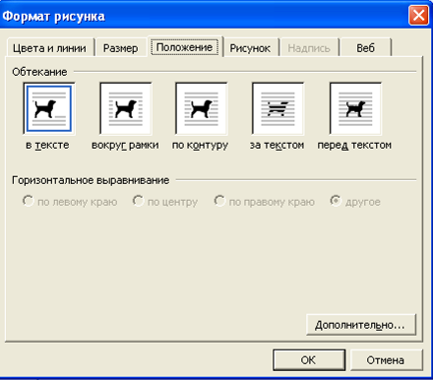
Қойылған суретті мәтіннің оң жағында немесе сол жағына орналасыру үшін, міндетті түрде Обтекание қосымша-сын таңдап, Вокруг рамки және по большей стороне төртбұрышына немесе басқасына шерту қажет (мына суретте көрсетілгендей).
Егер Положение қосымшасын екпінді етсек, онда Поверх текста жалаушасын алып тастау қажет, сонда мәтін объектісі суреті және оны мәтін символы ретінде құжаттың кезк елген жеріне және кесте ұяшығына да орналастыруға болады.
Суреттің форматын тышқанмен шерткенде пайда болатын ттөртбұрыш арқылы да көзбен шолу арқылы белгілеп алуға болады.



Вокруг рамками жалаушасы Обтекание таңдалған
орнатылған.
Мүсінді мәтіндер қою.
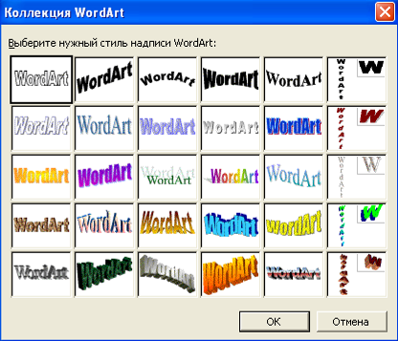
Мүсінді мәтін қою үшін Вставка⇒ Рисунок⇒ Объект WordArt командасын орындаймыз. Коллекция WordArt диалогтық терезесіндегі өзімізге қалаған шрифт стилін таңдаймыз.
Автофигуралармен жұмыс.
Автофигуралар арқылы мәтінге әртүрлі әсемдеулер жүргізуге, мәтінді сәндеуге болады.
Автофигуралар қатары Word бетінің төменгі қатарында орналасқан:
Егер төменгі қатарда жоқ болса, онда Вид ⇒ Панель инструментов⇒ Рисование командасын орындаймыз.
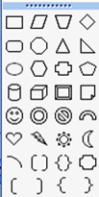
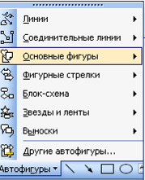
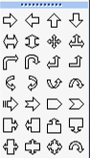
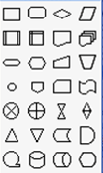
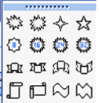
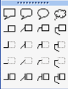

VI. Оқушылардың сабақ бойынша алған түсінігін тексеру
- Microsoft Word редакторы қандай редактор? Оны қалай іске қосамыз?
- Беттің жиегіне рамка қою үшін не істейміз?
- Формулаларды қалай енгіземіз?
- Графикалық объектілер салу?
- Автофигуралармен жұмыс?
- Құжат беттерін нөмірлеу?
VIІ. Сабақты бекіту
Тапсырма 1.
« Ақпараттық диктант » орындаймыз.
Мәтінге дайын кескінді қою үшін.... Вставка-Рисунок-Картинки
Мәтінге өзіміз қалаған кескінді кірістіру үшін..... Вставка- Рисунок - Из файл.
Кескінді жою үшін..........Delete
Сурет салу тақтасын калай шығарамыз?..... Вставка-Рисунок-Рисование
Фигуралық мәтін орналастыру үшін........ Вставка-Рисунок-Обьект WORDART
Сергіту минуты
Байт биттен құралады? (Тенге тиыннан құралады.)
Компьютердің жұмысы иесіне мәлім. (Аттың сыры иесіне мәлім)
Білмесең анықтамадан сұра (Білмесең білгеннен сұра)
Вирустан қорыққан интернетке кірмес (Шегірткеден қорыққан егін екпес)
Тапсырма 2 Деңгейлік тапсырмалар
І. Міндетті деңгей (5 ұпай)
1. 8 - сыныпқа арналған ЭО-ғы “Графикалық мүмкіндіктер” тақырыбындағы 1-2 тапсырмаларды орындау.
1. Paint графиалық редакторында сурет салу
2. Суретті алмасу буферінен алып, құжатқа кірістіру
4. Мәтіндік құжатты ашу және меңзерді сурет кірістіретін жерге апару

ІІ. Лайықты деңгей (10 ұпай)

ІІІ. Жоғары деңгей (15 ұпай)
Өздеріңнің ойларыңнан (фантазияларыңнан) түрлі графикалық бейнелерді қойып, “8- Наурыз Халықаралық әйелдер” күніне арнап аналарыңа құттықтау хатын жасаңдар
Кімнің сұрағы бар, қолдарыңды көтеріңдер, мен сіздерге жақындаймын.
Сонымен, жұмысты аяқтаймыз. Практикалық жұмысты көрсетіп болғандар компьютерді дұрыс өшіріп, орындарыңды ретке келтіріңдер.
Сабақты нәтижелеу, білімдерін бағалау
VIІІ. Үйге тапсырма: Шақыру билетін жасау /туған күнге шақыру/. Өтілген материалдарды қайталау.

